Le : 02/08/2016
Communiqué : Nouvelle programmation au musée de l’Automobile Henri Malartre
Visites guidées

À partir du mois de septembre, le musée Malartre proposera de nouvelles visites guidées accessibles aux groupes et aux individuels.
Trois thématiques seront développées ; la découverte des collections et leur histoire (dans le château), le patrimoine automobile lyonnais (dans les halls) et enfin, l’architecture du château (visite du château, qui ne traite pas des véhicules).
Pour les personnes souhaitant découvrir ou redécouvrir le musée et ses collections...

Pour les groupes : sur réservation, selon les disponibilités
Pour les individuels (programme à venir) : tous les samedis (sauf exception, sous réserve de modification des dates), sur réservation, dans la limite des places disponibles
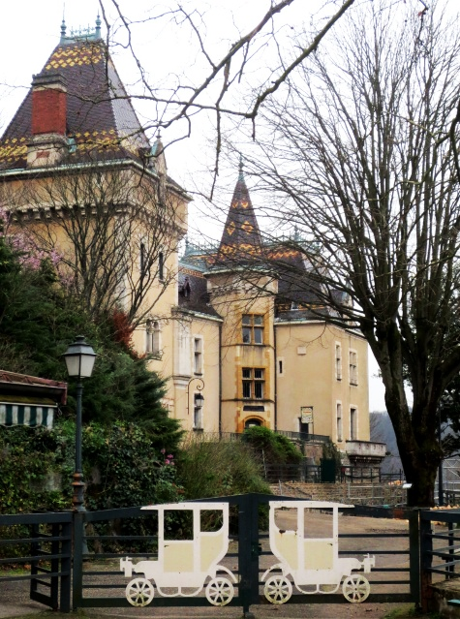

Visites commentées :

Tarifs groupes :
- 10 à 25 personnes : 1h = 135€/1h30 = 160€
- Moins de 10 personnes : 1h = 55€/1h30 = 80€
Tarifs individuels
(Le prix ne comprend pas l’entrée au musée) :
- Adultes : 3€
- Moins de 18 ans : 1€

Contact et réservation :
Musée de l’Automobile Henri Malartre
645, rue du musée
69270 Rochetaillée-sur-Saône
04 78 22 18 80
www.musee-malartre.com
